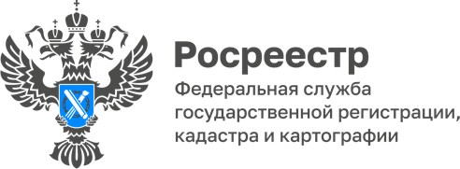

14.01.2026
Пресс-служба Управления
Росреестра по Приморскому краю
+7 (423) 245-49-23, доб. 1088
25press_rosreestr@mail.ru
690091, Владивосток, ул. Посьетская, д. 48

Специалисты Приморского Росреестра оперативно поставили на государственный кадастровый учёт четыре многоквартирных дома (МКД), расположенных в Артемовском городском округе.

Все четыре корпуса МКД, расположенные по улице 3-я Ключевая, 24, - четырехэтажные. Общая площадь расположенных в них 355 квартир составляет 16 325 квадратных метров. Новоиспечённые дома уже ждут своих первых жильцов.
Клубный поселок «Сочи-парк» находится в 1,5 км от центра города Артема и раскинулся в живописном лесном массиве. Застройщиком предусмотрены места для парков и зон отдыха, отведены пространства для видовых площадок и даже мангальных зон.
Отмечаем, что в Приморском крае наблюдается увеличение темпов возведения многоквартирных домов: в 2025 году на кадастровый учет поставлен 131 построенный и введенный в эксплуатацию многоквартирный жилой дом, когда как в 2024 году в кадастре недвижимости было учтено 95 таких МКД.
Всего за последние 4 года на государственный кадастровый учет Приморским Росреестром поставлено 429 многоквартирных домов. При этом учет осуществлялся исключительно в сокращенные сроки и, что немаловажно, без приостановлений и отказов. Это стало возможным, благодаря тесному сотрудничеству сотрудников Росреестра и строительных компаний, основанному на проведении рабочих встреч и консультаций.
«Постановка многоквартирных домов на кадастровый учет в кратчайшие сроки стала результатом четкого взаимодействия между специалистами нашего ведомства и застройщиками. Только совместными усилиями мы смогли добиться столь значимых результатов, облегчив жизнь будущим жителям и подтвердив высокий профессионализм обеих сторон», - отметил заместитель руководителя Управления Артём Мезенин.

О Росреестре
Федеральная служба государственной регистрации, кадастра и картографии (Росреестр) является федеральным органом исполнительной власти, осуществляющим функции по государственной регистрации прав на недвижимое имущество и сделок с ним, по оказанию государственных услуг в сфере ведения государственного кадастра недвижимости, проведению государственного кадастрового учета недвижимого имущества, землеустройства, государственного мониторинга земель, навигационного обеспечения транспортного комплекса, а также функции по государственной кадастровой оценке, федеральному государственному надзору в области геодезии и картографии, государственному земельному надзору, надзору за деятельностью саморегулируемых организаций оценщиков, контролю деятельности саморегулируемых организаций арбитражных управляющих. Подведомственными учреждениями Росреестра являются ППК «Роскадастр» и ФГБУ «Центр геодезии, картографии и ИПД».

